ДРУШТВО ФИЗИЧАРА СРБИЈЕ
МИНИСТАРСТВО ПРОСВЕТЕ И СПОРТА РЕПУБЛИКЕ СРБИЈЕ
ПРИРОДНО-МАТЕМАТИЧКИ ФАКУЛТЕТ, НИШ
ИНСТИТУТ ЗА ФИЗИКУ, ПМФ НОВИ САД

Задаци за републичко такмичење ученика основних школа, 2006/07. год.
7. разред
1. Тело стоји на почетку клина чији је нагибни угао $α={\text{30}}^{0}$ и висина $h=0,1$m (слика 1). У једном тренутку клин почне да се креће константним убрзањем
$a=\text{10}$ m/s${}^{2}$у хоризонталном правцу, кa телу. Наћи брзину тела у односу на земљу, у тренутку његовог одвајања од клина. Коефицијент трења између клина и тела је $μ=0,\text{05}$.

2. У систему, приказаном на слици 2, познате су масе тела $m_{0}$, $m_{1}$ и $m_{2}$. Масе котурова су занемарљиво мале. Одредити убрзање тела масе $m_{1}$ у односу на сто (непокретни систем). Претпоставити да је $m_{1}>m_{2}$. Трења занемарити.

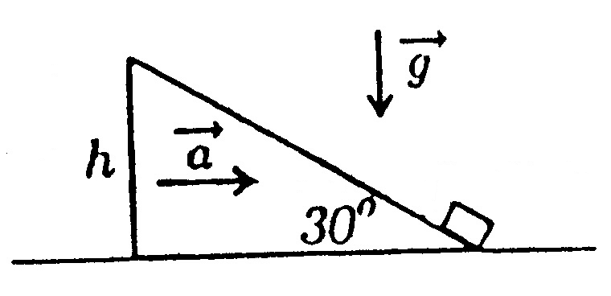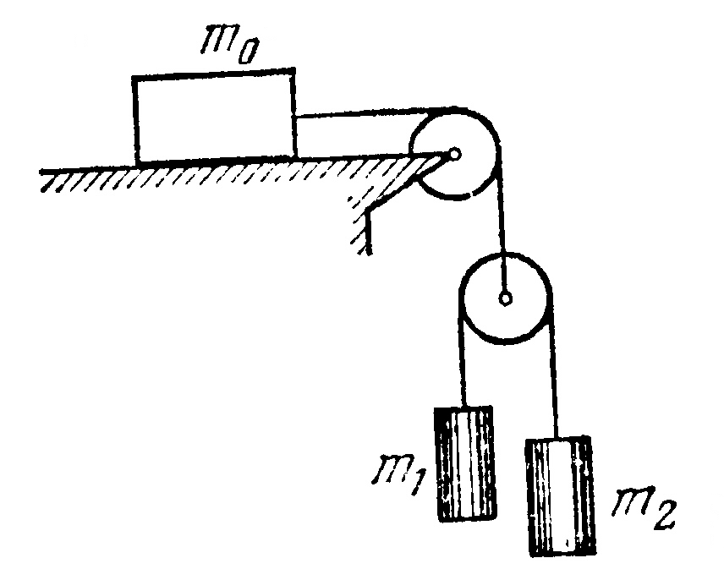
Слика 1 Слика 2
3. Мердевине су постављене уз вертикални идеално глатки зид. Мердевине са хоризонталним подом заклапају угао од $α={\text{60}}^{0}$. На растојању $s=1$m од горњег краја мердевина стоји човек масе $M=\text{60}$kg. Наћи силу трења између пода и доњег краја мердевина која држи мердевине да не склизну. Дужина мердевина је $l=3$m, a маса $m=\text{10}$kg. Сматрати да су мердевине израђене од хомогеног материјала и да се тежиште налази на средини дужине.

4. Тело слободно пада са висине $H$и након времена $t$ од почетка падања налази се на висини $H_{1}=\text{1100}$m, а кроз $Δt=\text{10}$s (у односу на претходни тренутак) на висини $H_{2}=\text{120}$m изнад површине земље. Са које висине $H$је тело почело да пада?

5. Тело прелази пут $S=\text{50}$m сталном брзином $v$, а затим успорава са $a=2$m/s${}^{2}$. При којој вредности брзине $v$ је минимално време кретања тела, од почетка кретања до заустављања?
______________________________________________________________________
Напомена: За убрзање Земљине теже узети $g=\text{10}$m/s${}^{2}$.
Сваки задатак носи 20 поена.
Задатке припремио: др Иван Манчев
Рецензент: др Драган Гајић
Председник комисије: др Надежда Новаковић

Свим такмичарима желимо успешан рад!

Решење задатака за републичко такмичење ученика основних школа, 2006/07. год.
7. разред
1. У систему везаном за клин важи $\text{ma}'=\text{ma}{\sqrt{3}}/2−{\text{mg}}/2−μ(\text{mg}{\sqrt{3}}/2+{\text{ma}}/2)$. Oдатле је убрзање убрзање тела у односу на клин $a'=a{\sqrt{3}}/2−g/2−μ(g{\sqrt{3}}/2+a/2)=2,\text{98}m/{s^{2}}$. Тело слети са клина у тренутку $t=\sqrt{2(2h)/a'}=\sqrt{4h/a'}$ и његова брзина у односу на клин је тада $v'=\sqrt{4a'h}$усмерена дуж клина. У односу на земљу тело у том тренутку има брзину $\vec{v}=\vec{v'}+\vec{a}t$, чије су компоненте $v_{\text{hor}}=−({\sqrt{3}}/2)\sqrt{4\text{ha}'}+a\sqrt{4h/a'}$и $v_{\text{ver}}={\sqrt{4\text{ha}'}}/2$, па је $v=\sqrt{v_{\text{hor}}^{2}+v_{\text{ver}}^{2}}=\sqrt{(4h/a')(a'^{2}+a^{2}−\text{aa}'\sqrt{3})}=2,\text{77}m/s$.

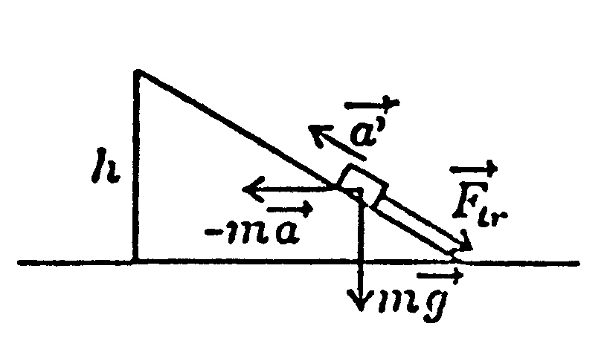
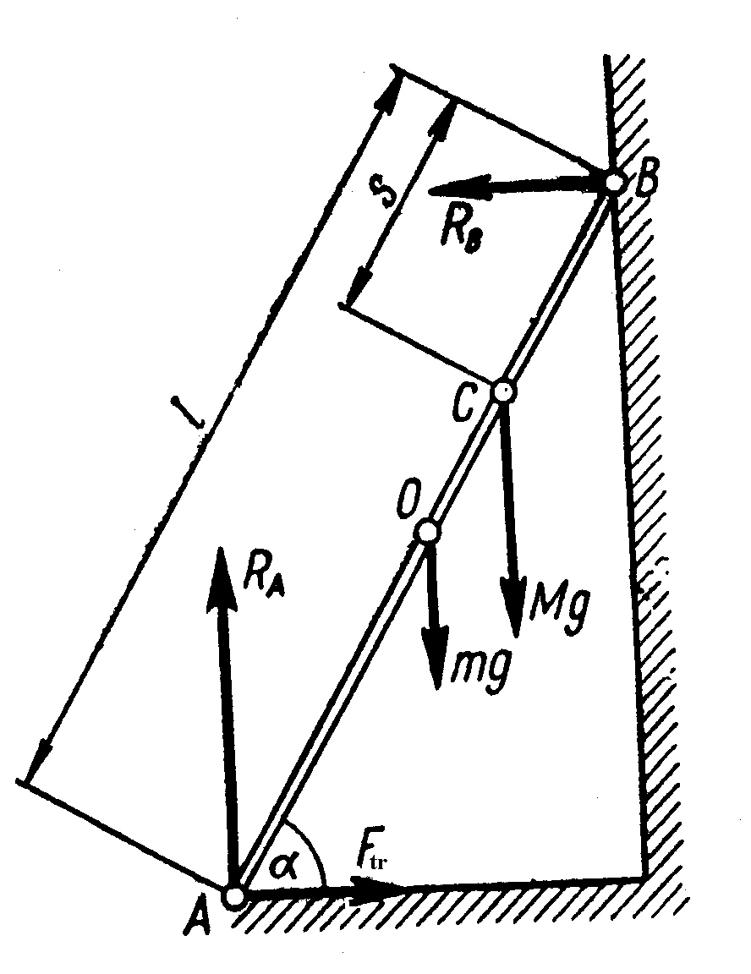
2. Доњи котур спушта се убрзањем $a$ што је истовремено убрзање тела масе $m_{0}$. Једначине кретања тела $m_{1}$и $m_{2}$ у систему (неинерцијалном) везаном за доњи котур су $m_{1}a'=m_{1}g−T−F_{i1}$, $m_{2}a'=T+F_{i2}−m_{2}g$. Из последње две једначине добијамо $a'=\frac{(m_{1}−m_{2})(g−a)}{m_{1}+m_{2}}$ и $T=\frac{2m_{1}m_{2}(g−a)}{m_{1}+m_{2}}$. У односу на непокретни систем, једначина кретања тела масе $m_{0}$је $m_{0}a=T_{1}$. Како је $T_{1}=2T$, добијамо $a=\frac{4m_{1}m_{2}g}{m_{0}(m_{1}+m_{2})+4m_{1}m_{2}}$. Ако сада заменимо последњи израз у релацију за $a'$, добијамо $a'=\frac{m_{0}(m_{1}−m_{2})g}{m_{0}(m_{1}+m_{2})+4m_{1}m_{2}}$. Тражено убрзање тела $m_{1}$ у односу на непокретни систем је $a_{1}=a'+a=\frac{m_{0}(m_{1}−m_{2})+4m_{1}m_{2}}{m_{0}(m_{1}+m_{2})+4m_{1}m_{2}}g$.
3. Да мердевине буду у равнотежи треба да је $F_{\text{tr}}=R_{B}$, а из равнотеже момената у односу на тачку А је $\text{mg}{\overline{\text{AO}}}/2+\text{Mg}{\overline{\text{AC}}}/2=R_{B}\overline{\text{AB}}{\sqrt{3}}/2$. Одатле добијамо
$F_{\text{tr}}=R_{B}=g\frac{\text{ml}+2M(l−s)}{2l}\frac{\sqrt{3}}{3}=\text{259},8N$
4. На основу једначина $H−H_{1}={{\text{gt}}^{2}}/2$, $H−H_{2}=g(t+Δt{)^{2}}/2$, елиминацијом $H$ добијамо укупно време падања $t=(H_{1}−H_{2}−{{gΔt}^{2}}/2)/(gΔt)$, а за тражену висину имамо $H=H_{1}+\frac{g}{2}{\left(\frac{H_{1}−H_{2}}{gΔt}−\frac{Δt}{2}\right)}^{2}=\text{1215},2m$
5. Укупно време кретања тела је $t=S/v+v/a$. Ако се израз среди у облику $t=S/v−2\sqrt{S/a}+v/a+2\sqrt{S/a}=(\sqrt{S/v}−\sqrt{v/a})^{2}+2\sqrt{S/a}$, одатле се види да ће време бити минимално ако је први сабирак (квадрат бинома) једнак нули, тј. $t_{\text{min}}=2\sqrt{S/a}$, када је $\sqrt{S/v}=\sqrt{v/a}$, односно $v=\sqrt{\text{aS}}=\text{10}m/s$.

